МУЗЕЙ В ЧЕМОДАНЕ

Миланич Ирина Валерьевна, учитель
МАОУ «СОШ № 8 г. Ртищево Саратовской области»

Велики ль богатства у солдата?
Скатка, автомат, да вещмешок,
Да лопатка сбоку, да граната,
Да простой походный котелок.
А еще родимая земля –
От границ до самого Кремля.
Эдуард Асадов
ВСТУПЛЕНИЕ

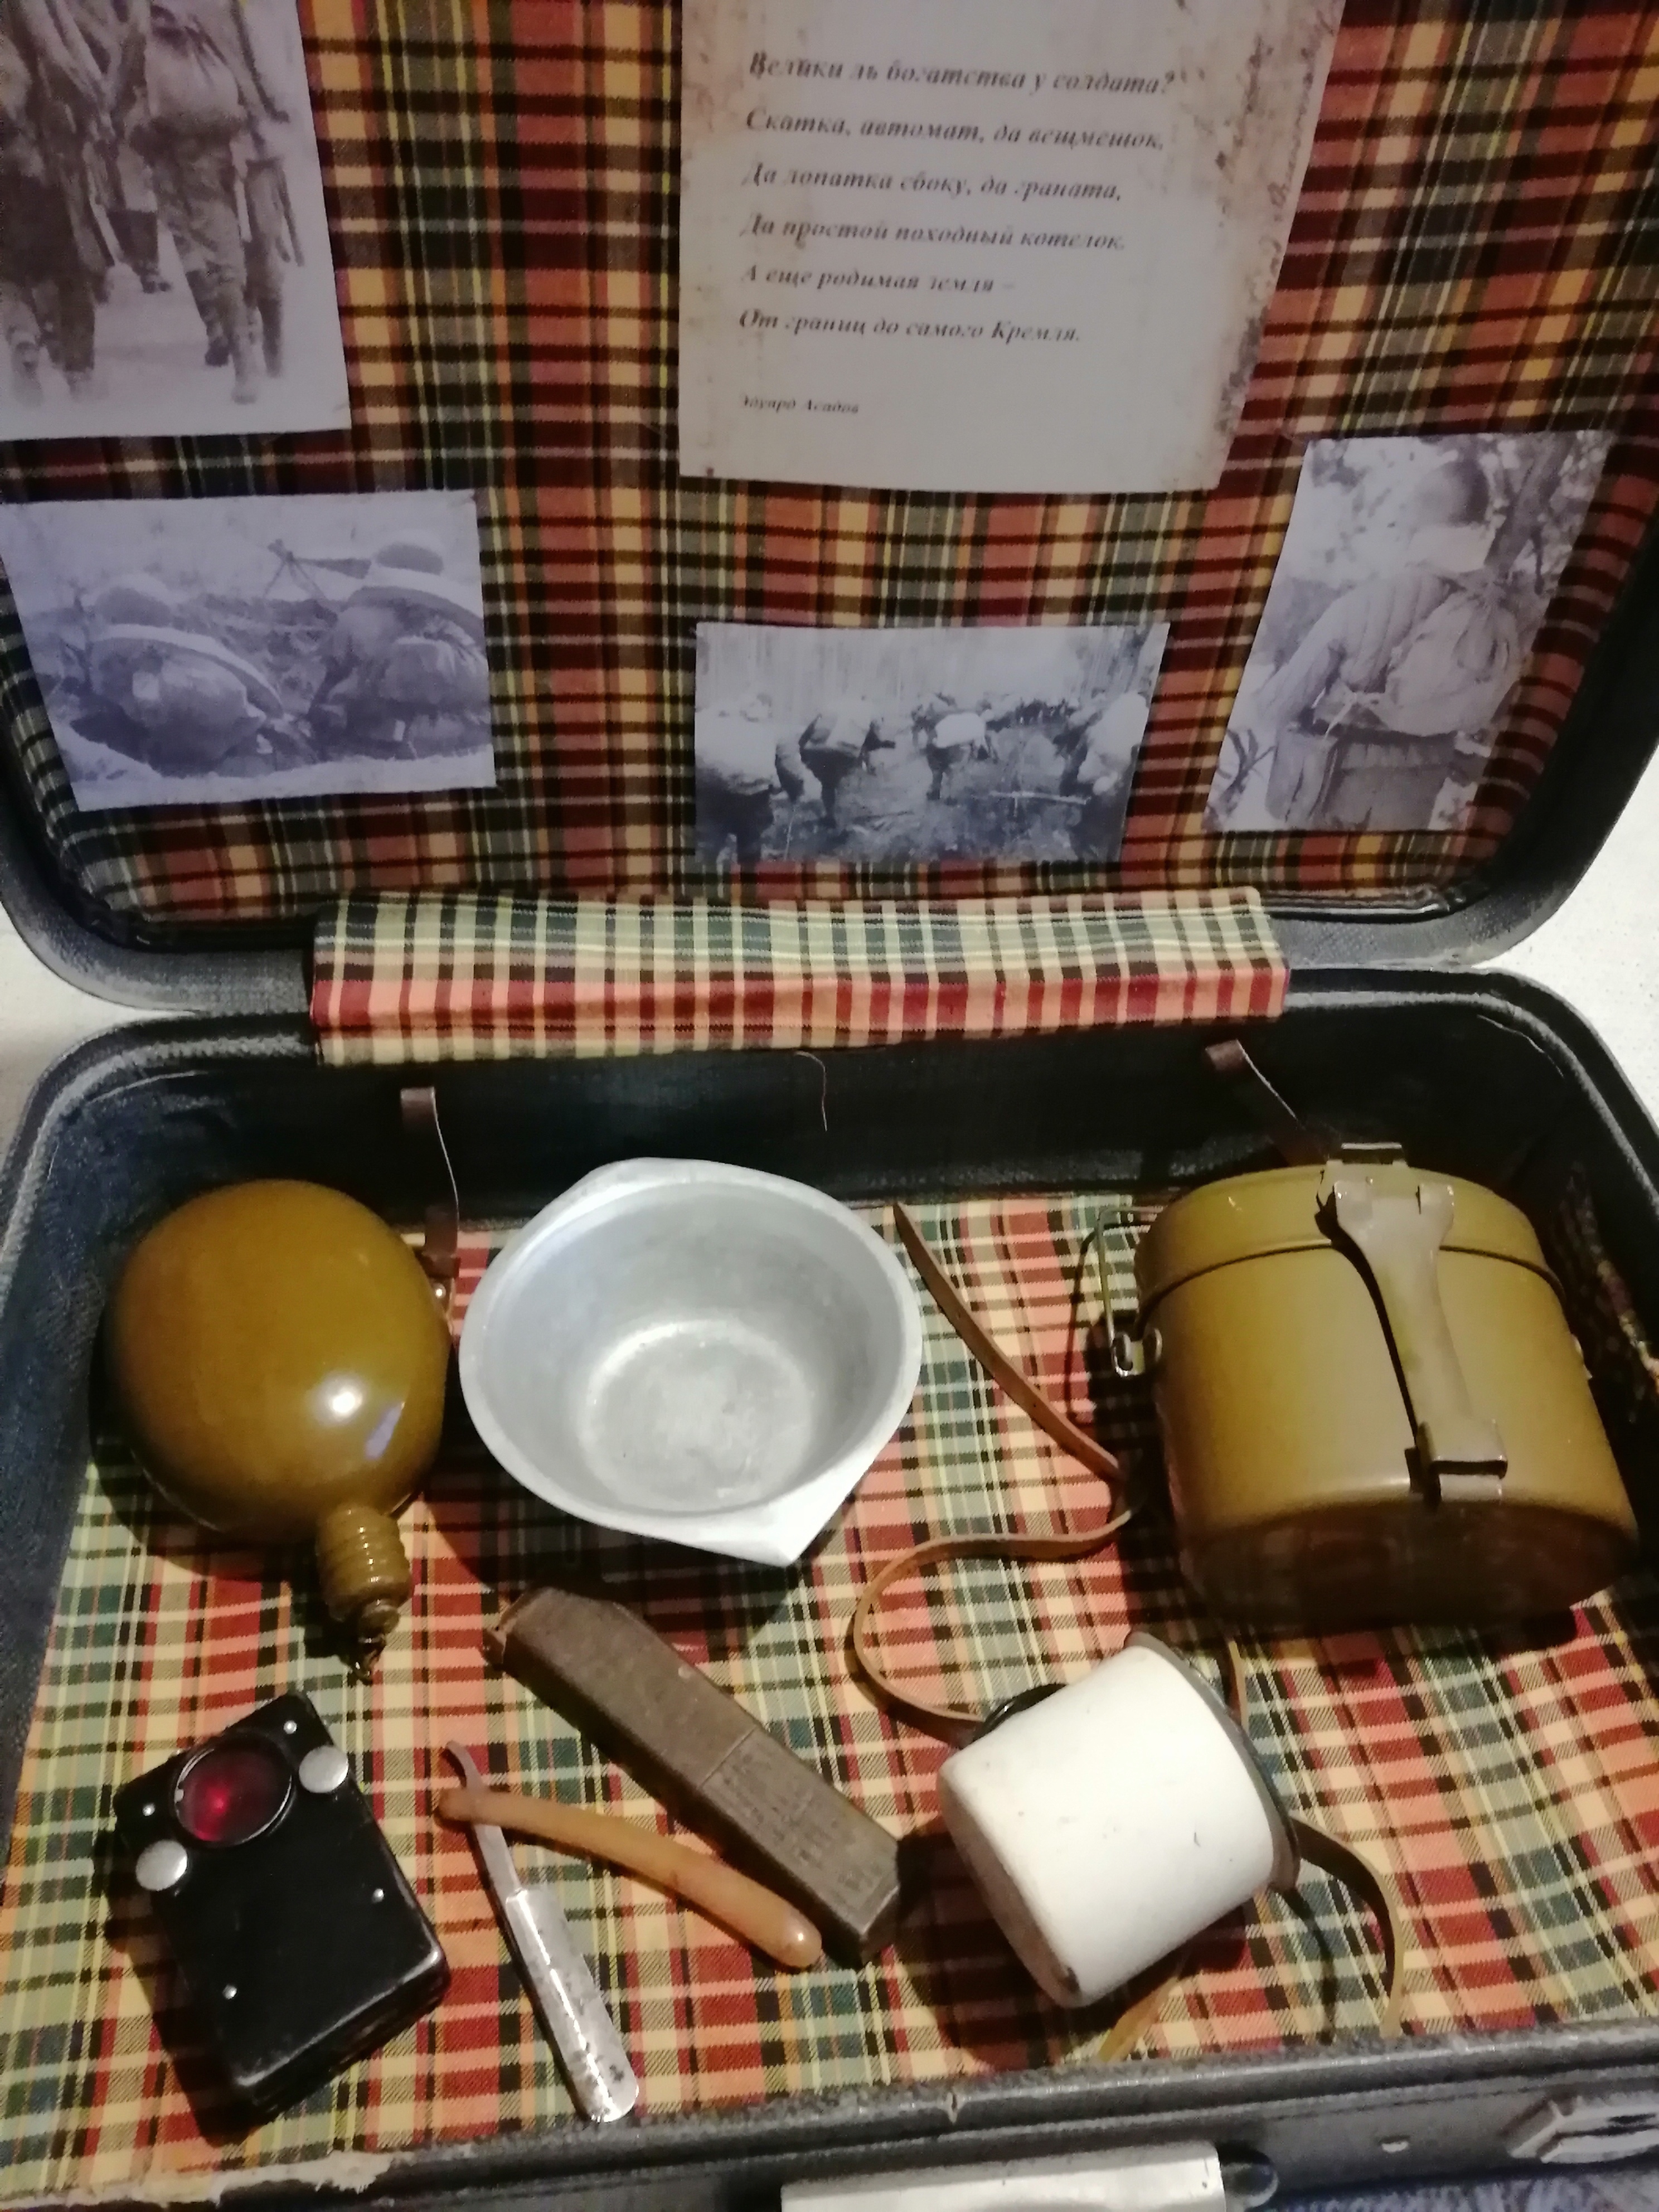
В настоящее время увеличивается количество детей с трудностями обучения. Главная задача школы – организовать такое учебно-познавательное пространство, в котором у учащихся будет возникать внутренняя потребность принимать участие в каких-то проектах, общих делах, мероприятиях. Если ребенок видит, что в школе происходит что-то интересное, если знает, что ему готовы доверить проводить какое-то мероприятие, он будет стремиться реализовать свои таланты, пробовать себя в разных ролях.
Не во всех школах есть возможность организовать полноценный музей, да и традиционный музей в понимании большинства школьников – это нечто замершее, неживое, негибкое и значит — несовременное и неинтересное. Дети - существа с подвижной психикой, устремленные в будущее. Значит, и поле развития им требуется динамичное, способное подстроиться под интеллектуальные потребности каждого участника музейного организма и каждого его посетителя. Таким образом, идея переносного музея, «Музея в чемодане», музея со множеством вариантов экспозиций исключительно важна для педагогов, желающих идти в ногу со временем и организовать что-то интересное в своей школе. Я предлагаю познакомиться со своим опытом организации «Музея в чемодане», который занял прочное место в урочной и внеурочной деятельности нашей школы.
Такой музей можно организовать в каждой школе, в любой аудитории, в любой организации. Все экспонаты можно трогать, ощущать, в ходе мероприятий постоянно ведется диалог, участвуют абсолютно все члены события, вопросы зрителей рождаются по ходу мероприятия, сценарии постоянно видоизменяются и трансформируются под определенную аудиторию, в ходе рефлексии члены проекта вносят коррективы.
МАСТЕР-КЛАСС
-Сегодня предлагаю вам принять участие в необычном проекте, который называется «Музей в чемодане». Это необычный мобильный музей, в который мы не только заглянем, но и познакомимся с его экспонатами. Необычность нашего музея в том, что он может перемещаться от одного класса в другой, а его экспонаты можно трогать.
- Коллеги, посмотрите на наш волшебный чемодан! Чемодан старинный, доставшийся мне от дедушки подполковника, с которым дедушка исколесил практически весь Советский Союз.
- Приглашаю вас отправиться в увлекательную экскурсию. Скажите, пожалуйста, почему наша экскурсия так называется? Что такое «музей»? В нашем «музее» тоже находятся экспонаты.
Сегодняшняя экскурсия посвящена Великой Отечественной войне, как вы думаете почему? В этом году мы будем отмечать какую круглую дату- 80-летие со дня Победы.
В чемодане сегодня - предметы солдатского быта.
Одна из необходимых вещей защитника Родины - это вещмешок. Вещмешок армейский, с которым солдаты прошли не одну боевую схватку, очень простая, но при этом многофункциональная часть экипировки. Такой вещмешок сшит из очень плотной ткани (брезента), которая не промокает и поэтому являлся незаменимой деталью амуниции советских солдат. Кроме переноски личных вещей бойца, в годы ВОВ вещмешок использовался и в качестве подушки, набив его сухой травой, и в качестве обуви, обвязав его лямками вокруг ноги и как средство для переправ водных преград.
Давайте представим, что могло лежать в солдатском вещмешке. Чем пользовались солдаты во время еды? Например, такая кружка. Какого она цвета? Какая ещё она? Почему она железная? А если бы была фарфоровая, что могло с ней произойти? А ложка какая? Алюминиевая. Как вы думаете почему? Ложка – вещь для солдата очень необходимая. Без неё не поешь. А как поешь, говорили, так и повоюешь. А из чего кушали солдаты?
В любом солдатском мешке мы найдем котелок. Армейский котелок удобный, достаточно легкий, овальной формы, чтобы можно удобно разместить его в вещмешке. Котелок представляет собой ёмкость с овальным дном. Крышку котелка можно было использовать как сковороду для разогревания пищи на костре и как тарелку. Котелок имеет рукоятку для переноса и подвешивания, крышка закрывается на защелку. Изготовлен котелок из алюминия и о окрашен в цвет хаки.
Ценной вещью у солдат был и следующий предмет. Угадайте, какой? Учитель дает описание этого предмета - «Спасал он от жажды, это обязательный атрибут солдата, не один раз этот предмет спасал солдатам жизнь» Что это? Ученики - это фляжка для воды. Для многих, наверное, это будет шоком, но штатная фляга советского солдата (да и вообще солдат многих армий мира) в то время была стеклянной. Они использовались до 1931 года, однако потом были заменены на алюминиевые. Тем не менее, с началом войны алюминий стал дефицитным металлом. Кроме того, большинство металлических фляг изготавливались в Ленинграде, который попал в блокаду. Поэтому было возобновлено производство стеклянных изделий. Алюминиевые фляги полагались лишь десантникам и разведчикам.
Армейская фляга для воды сделана из пищевого алюминия, покрыта краской защитного цвета. Часто фляжка вставлялась в специальный брезентовый чехол, который можно было намочить, чтобы жидкость во фляге не нагревалась.
Как бы не было трудно, не забывал наш солдат и о личной гигиене. Всегда под рукой острая бритва, которая поможет привести себя в порядок и напомнить о довоенной жизни.
Представим, что наш солдат выполняет особое боевое задание, отправляется на разведку в стан противника, да еще и ночью. Что поможет найти ему дорогу в полной темноте? Учащиеся пробуют отвечать. Если нет правильного ответа, учитель отвечает - «Фонарь разведчика». Он мог подавать разные сигналы красным, зеленым и желтым светом. Фонарь - один из элементов экипировки офицеров и солдат разведывательных частей времен Второй мировой войны. С помощью фонаря солдаты не только освещали дорогу, но и могли подавать сигналы. После окончания ВОВ использовались в милиции, и у железнодорожников. В фонаре два световых фильтра: красный и зеленый. Их можно менять с помощью винтов на передней стенке корпуса. Два фиксатора на торцевой части служат для подачи долговременных и кратковременных сигналов. На задней стенке корпуса - крепление для ношения фонарика на ремне.

Заключительная часть (мастер-класс)
Ничто так не согревает сердце воина, как письмо в конверте. В Великую Отечественную войну писали на фронт, сейчас все пишут в зону СВО. Предлагаю вам поддержать наших военнослужащих, которые рискуя своей жизнью, отстаивают интересы нашей Родины, и написать им письмо на красочных бланках.
Заключительное слово: наши волонтёры доставят эти письма и открытки бойцам. А мы закрываем крышку нашего чемодана Памяти.

